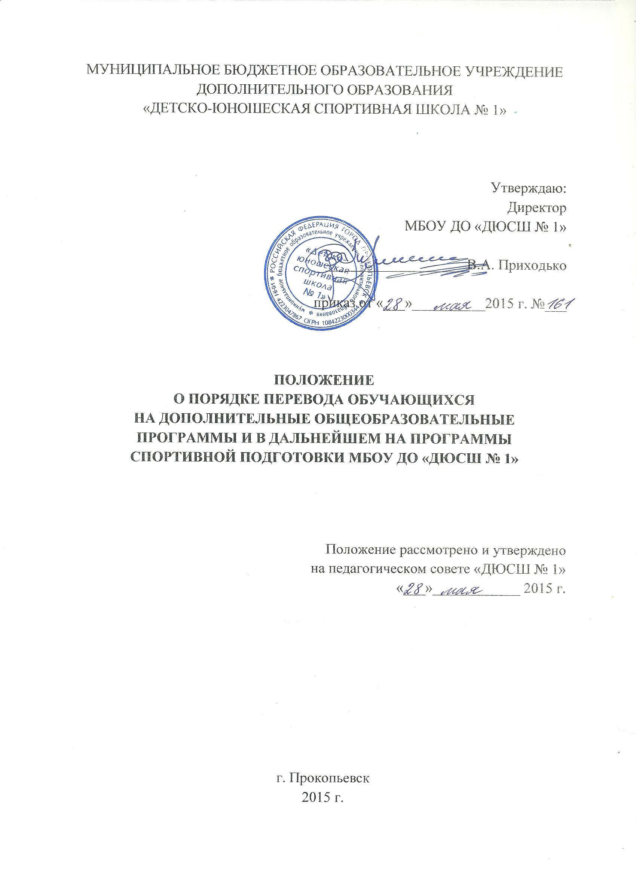

- Общие положения

  - Настоящее положение о порядке перевода обучающихся на дополнительные общеобразовательные программы и в дальнейшем на программы спортивной подготовки МБОУ ДО «ДЮСШ № 1» (далее – Положение) разработано на основании Федерального закона от 29 декабря 2012 г. № 273-ФЗ «Об образовании в Российской Федерации».
  - К минимуму содержания, структуре, условиям реализации дополнительных предпрофессиональных программ в области физической культуры и спорта и к срокам обучения по этим программам утверждены Минспортом России по согласованию с Минобрнаукой России, на основании федеральных государственных требований (в соответствии с частью 4 статьи 84 «Закона об образовании в Российской Федерации»).

- Порядок перевода обучающихся на обучение
по общеразвивающим, предпрофессиональным программам
и программам спортивной подготовки

  - Обеспечение перехода обучающихся муниципального бюджетного образовательного учреждения дополнительного образования «Детско-юношеская спортивная школа № 1» (далее - ДЮСШ) с программ дополнительного образования детей на обучение и реализацию общеразвивающих программ, предпрофессиональных программ и в дальнейшем программ спортивной подготовки в области физической культуры и спорта.
  - На обучение по общеразвивающим программам, разработанными ДЮСШ самостоятельно, имеющие рецензии научных работников в области физической культуры и спорта, перевод детей, в настоящее время обучающихся в спортивных школах на спортивно-оздоровительных этапах.
  - На обучение по предпрофессиональным программам, разработанными ДЮСШ в соответствии с федеральными государственными требованиями, имеющие рецензии научных работников в области физической культуры и спорта, перевод детей, обучающихся на этапах, начиная с начальной подготовки до совершенствования спортивного мастерства.
  - На обучение по программам спортивной подготовки, которые лицензированию не подлежат, так как разрабатываются на основе федеральных стандартов спортивной подготовки, перевод обучающихся в ДЮСШ на этапах совершенствования спортивного мастерства, а также на тренировочных этапах, имеющих стабильные спортивные результаты и прогнозы на улучшение спортивного разряда.

